ЛАБОРАТОРНА РОБОТА 8
Тема. Форматування елементів Web-сторінки за допомогою каскадних таблиць стилів
Мета: освоїти практичні навички використання каскадних таблиць стилів.

Хід роботи
1. Підготовча робота. У папці HTML створимо файл css.html та запишемо у ньому такий HTML-код:
<html><head>
<meta http-equiv=«Content-Type» content=«text/html; charset=windows-1251»>
<style type=«text/css»></style>
<title>Використання каскадних таблиць стилів</title>
</head><body>
<h1>Заголовок першого рівня №1</h1> <p>Текст першого абзацу</p>
<h1>Заголовок першого рівня №2</h1>
<h2>Заголовок другого рівня</h2>
<p>Текст другого абзацу</p>
</body></html>
Відповідне вікно браузера подане на рис. 8.1.
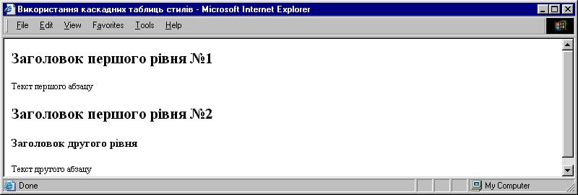
Рис. 8.1. Відображення заголовка першого рівня до використання стилів
- Визначимо стиль, що приводить до появи границь товщиною 1 піксель навколо всіх елементів h1 та вирівнювання цих елементів по центру: <style type=«text/css»>
h1 {border-width: 1; border: solid; text-align: center}
</style>
Після застосування такого стилю вікно відображення заголовків першого рівня зміниться відповідно до рис. 8.2.
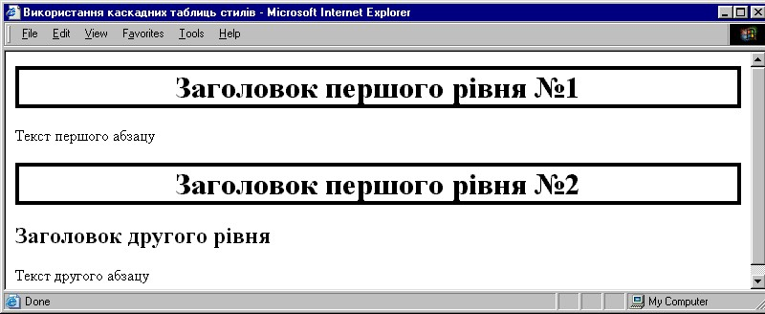
Рис. 8.2. Застосування стилів у заголовках першого рівня
- Модифікуємо визначення стилю таким чином, щоб він використовувався тільки елементами h1класу m:
h1.m {border-width: 1; border: solid; text-align: center}
- Першому елементу h1 призначимо клас m:
<h1 class=‘m’>Заголовок першого рівня №1</h1>
Оновлене відображення HTML-документа у вікні браузера повинно відповідати рис. 8.3.
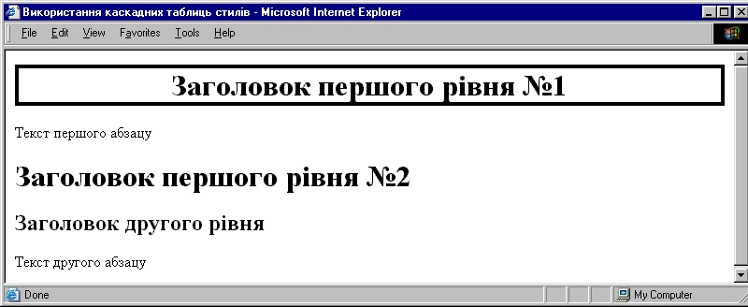
Рис. 8.3. Використання класів стилів
- За допомогою контекстного селектора визначимо стиль для відображення заголовків другого рівня та абзаців шрифтом Monotype Corsiva:
...
h2, p {font-family: ‘Monotype Corsiva’;} </style>
Переглянемо модифікований документ (рис. 8.4).
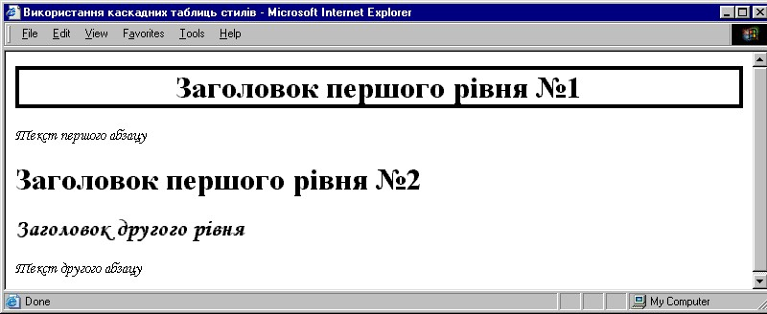
Рис. 8.4. Використання контекстного селектора
- У першому абзаці додамо стиль для відображення тексту цього абзацу червоним кольором з нижньою границею типу double та верхньою границею зеленого кольору типу dotted: <p style=«border-bottom-style: double; color: Red; border-top-color:
Green; border-top-style: dotted;»>Текст першого абзацу</p> Відображення цього абзацу у вікні браузера подане на рис. 8.5.
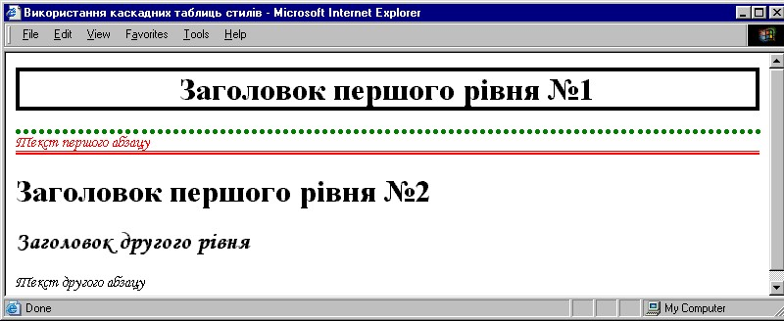
Рис. 8.5. Впровадження стилю у тег абзацу
- Скопіюємо у папку HTML два рисунки, наприклад 1.jpg та Eifel.jpg.
- У файлі css.html додамо HTML-код для показу на Webсторінці цих рисунків з границею, товщиною 1 піксель. Рисунку Eifel.jpg призначимо вирівнювання «по лівому краю», а рисунку 1.jpg присвоїмо id=‘pic’:
…
<img src=«Eifel.jpg» border=«1»>
<img src=«1.jpg» border=«1» id=«pic»>
</body>
- Додамо стиль для абсолютного позиціювання об’єкта з id=‘pic’ відносно вікна браузера з параметрами top=90 пікселів та left=450 пікселів:
...
#pic {position: absolute; top: 90px; left: 450px}
</style>
Пересвідчимося, що розміщення рисунка 1.jpg (рис. 8.6) значно відрізняється від звичайного розміщення, заданого за допомогою параметра align тегу <img>.
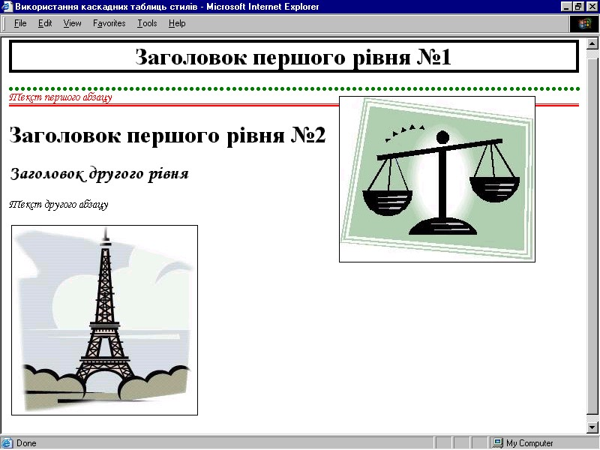
Рис. 8.6. Абсолютне позиціювання рисунка за допомогою CSS
- Рисунка Eifel.jpg призначимо id=«eifel»: <img src=«Eifel.jpg» border=«1» id=«eifel»>
- Додамо стиль для того, щоб об’єкт з id=«eifel» не відображався у вікні браузера:
...
#eifel {display: none}
</style>
Пересвідчимося, що рисунок Eifel.jpg не відображається у вікні браузера (рис. 8.7).
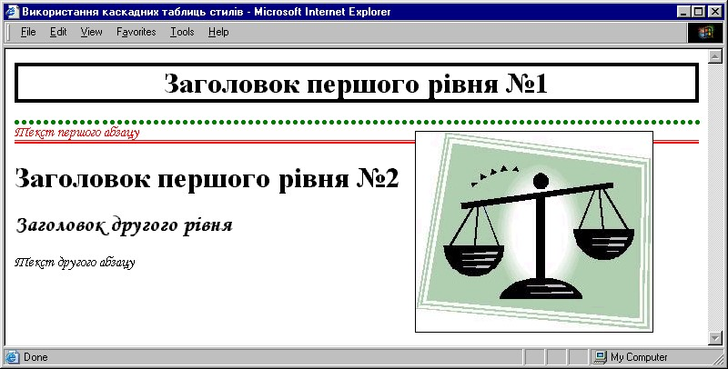
Рис. 8.7. Знищення рисунка на екрані завдяки використанню CSS
- Модифікуємо стиль об’єкта з id=«eifel» для його відображення на екрані:
#eifel {display: none}
Пересвідчимося, що рисунок Eifel.jpg знову відображається у вікні браузера (рис. 8.6).
- Виділимо визначені нами стилі в окремий файл тазв’яжемо його з нашим HTML-документом (css.html). Для цього:
  - У папці HTML створимо текстовий документ, назвемо його mystyle.css та відкриємо за допомогою текстового редактора «Блокнот».
  - Із файла css.html перенесемо у mystyle.css усі визначені нами таблиці стилів:
h1.m {border-width: 1; border: solid; text-align: center} h2, p {font-family: ‘Monotype Corsiva’;}
#pic {position: absolute; top: 90px; left: 450px}
#eifel {display: block}
Зазначимо, що теги <style type=«text/css»> та </style> записувати не потрібно.
  - За допомогою меню «Файл»->«Сохранить» збережемо файл mystyle.css;
  - У файлі css.html замість тегів <style type=«text/css»> ... </style> запишемо.
<link href=«mystyle.css» rel=«stylesheet» type=«text/css»>.
  - Збережемо файл css.html.
- Проведемо оновлення нашої Web-сторінки у вікні браузера. Якщо у процесі виконання не було допущено помилок, то відображення Web-сторінки повинно залишитися без змін (рис. 8.6).
- Розробити таблиці стилів для форматування 2–3 сторінок сайта з тематики, визначеної викладачем.
- Оформити звіт.

Запитання для самоперевірки
- Як встановити абсолютну позицію об’єкта відносно вікна браузера?
- Як за допомогою стилів знищити зображення об’єкта з вікна браузера?
- Як визначити стиль, що призведе до відображення зеленим кольором тексту, розміщеного у таблицях Web-сторінки?
- Як визначити стиль, що призведе до відображення всіх заголовків шрифтом Arіal?
- Записати стиль для відображення нижньої границі тексту абзаців?
- Записати стиль для відображення верхньої границі тексту абзаців?
- Як зв’язати HTML-документ з таблицями стилів, що визначені в окремому файлі?
- Навіщо використовується групування селекторів?
- Навіщо у тегах використовується параметр id?
- Як при визначенні правил стилів використовуютьсякласи?

